PRESSEMITTEILUNG
RIGK auf IFAT und PRS Europe 2026:
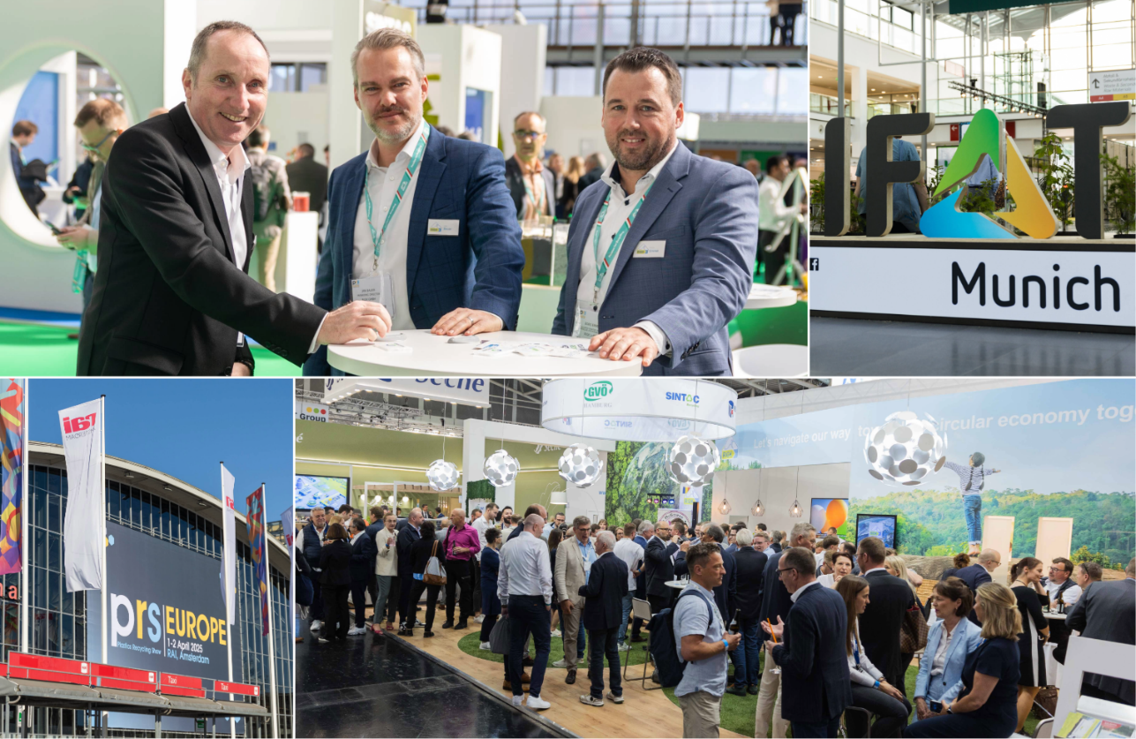
Netzwerk zeigt Lösungen für Rücknahme, PPWR-Umsetzung und Rezyklatqualität
Auf den Leitmessen IFAT und PRSE zeigt RIGK Möglichkeiten, die die Kreislaufwirtschaft wirksam voranbringen. © RIGK
Wiesbaden, März 2026 – Auf den nahezu zeitgleich laufenden Messen IFAT (München, 4.–7. Mai) und PRSE (Amsterdam, 5.–6. Mai 2026) präsentiert sich RIGK zusammen mit seinem Netzwerk, zu dem auch plastship, Hannawald Plastik, PACKLIANCE sowie die DAkkS-akkreditierte PlastCert-Einheit gehören. Im Fokus stehen praxisnahe Rücknahmesysteme sowie Dienstleistungen rund um die Themen Packaging and Packaging Waste Regulation (PPWR), Extended Producer Responsibility (EPR) sowie Zertifizierung und Materialtransparenz als Grundlagen für verlässliche Kreislauflösungen, gesteigerten Rezyklateinsatz und die wirtschaftlich tragfähige Umsetzung in der Praxis.
RIGK ist auf der IFAT in Halle A6 auf Stand 316 und auf der PRSE auf Stand B18 zu finden. Während die IFAT ihre Schwerpunkte bei Umwelttechnologien, Abfall- und Ressourcenmanagement sowie Kreislaufwirtschaft setzt, stehen bei der PRSE Produkte und Innovationen rund um das Kunststoffrecycling im Mittelpunkt. Dazu Jan Bauer, Geschäftsführer der RIGK: „Auf beiden Messen nutzen wir die Chance, zu zeigen, wie sich kurze Wege zwischen Praxis, Regulierung und Markt einrichten und etablieren lassen. Vor Ort erläutern wir unseren Standbesucherinnen und -besuchern, wie Rücknahme, Verwertung, Compliance und Qualitätssicherung als Gesamtpaket funktionieren und wie sich damit die Kreislaufwirtschaft nicht nur regelkonform, sondern auch planbar und wirtschaftlich realisieren lässt.“

EPR-Lösungen für Rücknahme und Verwertung – branchenübergreifend
RIGK unterstützt Industrie, Gewerbe und Landwirtschaft bei der gesetzeskonformen und effizienten Rücknahme und Verwertung von Verpackungen und Kunststoffen. Vorgestellt werden u. a. Systeme wie RIGK-SYSTEM, RIGK-G-SYSTEM und RIGK-PICKUP sowie branchenspezifische Lösungen für die Landwirtschaft, darunter PAMIRA, BEIZE, VerenA, ERDE und PRE-SERVICE.
Netzwerk entlang der gesamten Wertschöpfungskette
Gemeinsam mit Hannawald Plastik und plastship ergänzt RIGK die Rücknahmesysteme um Bausteine für die operative Umsetzung. Diese umfassen die Sortierung und Aufbereitung gewerblicher Kunststoffströme ebenso wie die transparente Materialsteuerung bis hin zur Vermarktung recycelter Kunststoffe. Zusätzlich unterstützt RIGK Industrie- und Gewerbekunden mit Lösungen rund um die Themen Werksentsorgung und Stoffstrommanagement.
PPWR: Anforderungen einordnen – Umsetzung strukturieren
Angesichts steigender Anforderungen der EU rückt die Umsetzbarkeit in den Vordergrund. PACKLIANCE unterstützt als Beratungsunternehmen bei der Umsetzung von Verpflichtungen im Zuge der PPWR.
PlastCert: Zertifizierung und Materialtransparenz
Die PlastCert-Einheit bietet anerkannte Zertifizierungen, u. a. für RecyClass Recycling Process und Recycled Plastic Traceability als Basis für Transparenz entlang der Lieferkette und belastbare Nachweise.
Weitere Informationen:
RIGK GmbH  Jan Bauer (Geschäftsführer)  Friedrichstr. 6  D-65185 Wiesbaden  Tel.: +49 (0) 6 11/ 30 86 00-56  bauer@rigk.de; www.rigk.de | Redaktioneller Kontakt, Belegexemplare:  Konsens PR GmbH & Co. KG  Dr.-Ing. Jörg Wolters  Hans-Böckler-Straße 20  D-63811 Stockstadt  Tel.: +49 (0) 60 27/99005-13  mail@konsens.de; www.konsens.de
Sie finden diese Presseinformation als doc-Datei sowie die Bilder in druckfähiger Auflösung zum Herunterladen unter www.rigk.de/wissenswert/presse

